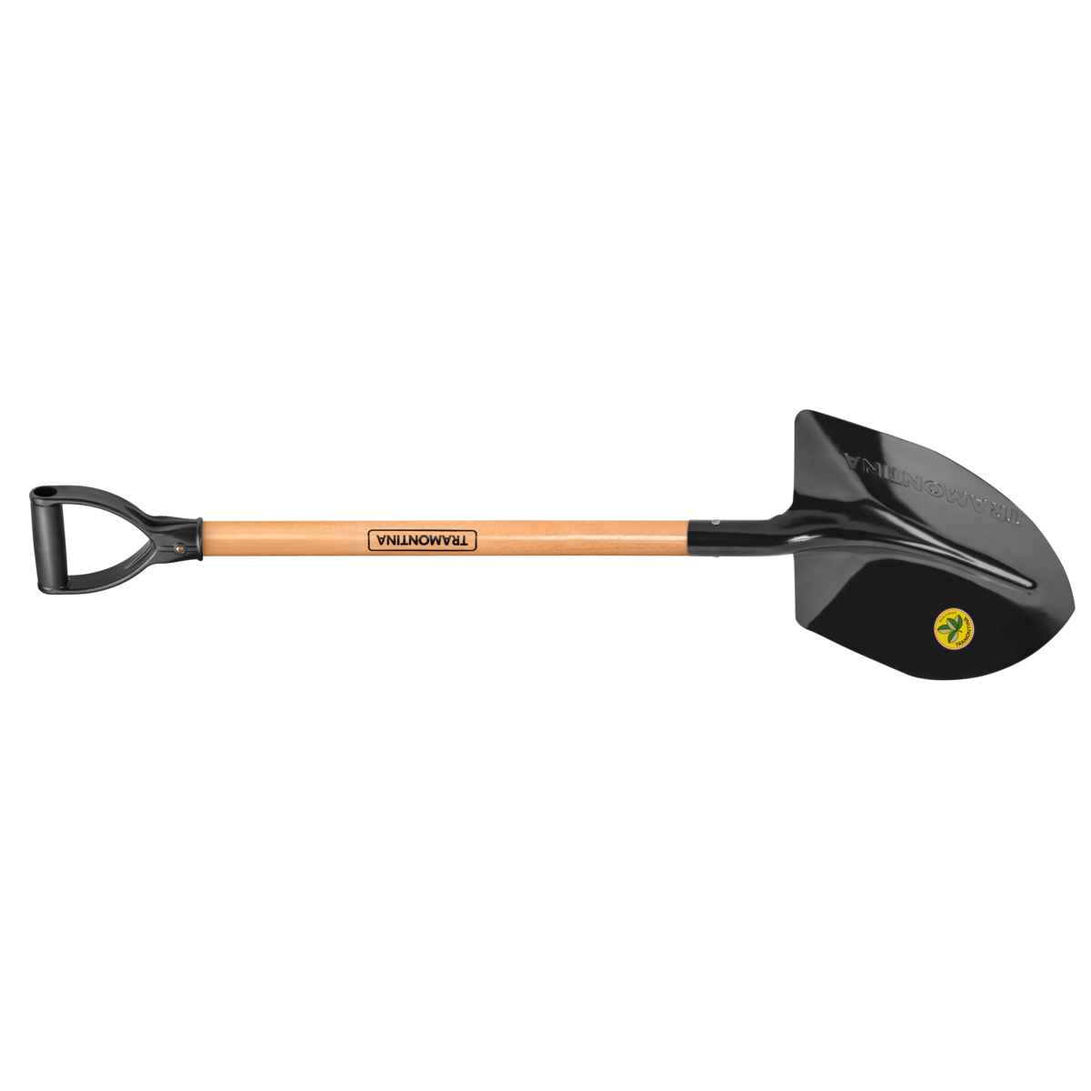
ANIBAL GUERRA HUACHAMBE

C E R T I F I C A D O D E T R A B A J O

El funcionario autorizado hace constar que: BRIAN JOEL VIZA CCAPA ha laborado al servicio nuestro por el periodo desde :2 DE AGOSTO DE 1966 hasta 10 DE MAYO DE 1993 siendo su último cargo ADMINISTRADOR.
Se le extiende este documento para los fines que estime conveniente

LIMA, 10 DE MAYO DE 1993

...........................................
ANIBAL GUERRA HUACHAMBE

